Допаток 1 до 1Лоложення (стандарту) бухгалтерсыого обл(ку

25 ”СЈнансовий зшЈт суб'екта МИОГО !јдприемннцтвд•

ФШАНСОВИЙ ЗВГТ суб'екта малого тдприсмпицтва коди

|  |  |  |  |
| --- | --- | --- | --- |
| 2022 |  | 07 |  |
|  | 226,43909 | | |
|  | 150 | | |
|  | 86.23 | | |

Дата (pik, мјсяиь, число)

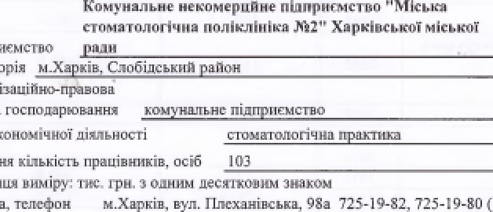

ПЈдпгяемство

ТернторЈя

Дид

ek0HOHii41t0i

Середня

Сбух)

|  |  |  |  |  |  |  |  |  |  |  |  |
| --- | --- | --- | --- | --- | --- | --- | --- | --- | --- | --- | --- |
|  | | | | | | | | | |  |  |
| Актив | | | | | | | | Ко; | На | 33iTH0i'0 | На хђнеш. ЗАЙТНОТМ) перго,цу |
|  | | | | | | | |  |  |  | 4 |
| 1, Необ 0THi авгп•вн | | | | | | | | соо |  |  |  |
| пе | ахтнви јена в | | | | | | | 1 |  | 1.8 |  |
| наноличена | | | | | | | |  |  |  |  |
| НезаерлиенЈ Основн\ засобн: | | | | | | | | 1ClO |  | 6835,9 | 6707,8 |
| перв[сна ртк;ть | | | | | | | |  |  | 8720,0 | 8717,1 |
| зное  Див:тк: оков( активш | | | | | | | | 1020 |  | 884,1 | 2009,3 |
| „Диштј•; | | оков( | | | | | |  |  |  |  |
| необоротн' зкгивн | | | | | | | | 1090 |  |  |  |
| Уского за розд\лом | | | | | | | |  |  | 68377 | 6709,6 |
| 11, 060 iti 0*13BB1t | | | | | | | |  |  |  |  |
| Запаси: | | | | | | | | ] [00 |  | 315,2 | 276,8 |
| то готов,з | | | |  | | | |  |  |  |  |
| Поточнј 61ттпгЈчн1 | | | | | | | |  |  |  |  |
| Дебјторсъжа забо н;амсгь за 703 дет | | | | | | | щ, сб•отт, | 1125 |  |  | 39,2 |
| у тому | а забо | |  | |  |  | к нкзмнз бюджетом |  |  | 19,3 | 43,0 |
|  |
| 1“ша лоточна деб“ | | | |  | | говаюсть | | 1155 |  |  | 136,6 |
| 41jHAitcogi •нвестзщј[ | | | | | | | |  |  |  |  |
| rpcmi та 'ix еквЈваленти | | | | | | | |  |  | 724 | 377,7 |
| Витратм майбугн(х | | | | io;jH | | | |  |  |  |  |
| оборотнЈ ахтизя | | | | | | | | l19B |  | 27,6 | 24,8 |
| Усього зл розјЈлом 11 | | | | | | | | 1195 |  | 434 | 902,1 |
| III„ Необорон.'  продажу, та | | | | | | | |  |  |  |  |
| Б;.лане | | | | | | | | 1300 |  | 7272 | 7 |

# СДРПОУ КОАТУ'У

Орган ал котог

форма

# КВЕД

ОЛИАИШЧ

Адреса, телефон

1 „ Балане Форма 1-м

01 2022 р,

# код задкуд

|  |  |  |  |  |  |  |  |  |  |
| --- | --- | --- | --- | --- | --- | --- | --- | --- | --- |
| СТЗ'ЈТЯ | | | | |  |  |  | За зв(тний пер[од | За аналглг'чн•гй пер[од попередньото року |
|  | | | | | 2 |  |  |  | .4 |
| Чктий цох(: вЈд реалЈзац(Т p06it.  послу г) | | | | |  |  |  | 2797,4 | 5741,5 |
| [Ff1L] i onepauiitHi доходи | | | | |  |  |  | 426 4 |  |
| [HlLIi дет,'0АИ | | | | | 2240 |  |  |  |  |
| Разом доком {2(ХЯ) + 2120 2240 | | | | |  |  |  | 3223 8 | 6340 |
| СОб%ирт'сть pea,vvi30HH0i продуыий побег, | | | | |  |  |  |  | 5221,8 |
| [HlJi  витратл | | | | | 2tsg |  | г | 772,9 | 13S2 З |
| [HlJi затраты | | | | | 2270 |  |  |  |  |
| Разомв„ 050  ло (2280- 2235) | | | | |  |  |  | 3246,7  -22,9 | -263,8 |
| Лопато на •зрн6ушл. | | | | |  |  |  |  |  |
| Чистетй |  |  |  | • 2300 |  |  |  | -229 | -263,8 |

Во дуре Ольга БАКУМЕНКО

(iHiL!ia-vw, пр(звищеј

(Ыоловннй„ПАНДА?

(iHi ILP13n»ttLP'